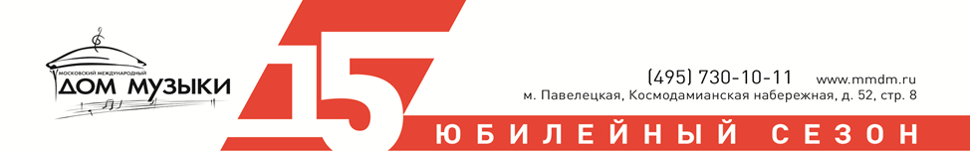

МОСКОВСКИЙ МЕЖДУНАРОДНЫЙ ДОМ МУЗЫКИ
представляет:
Цикл концертов к 100-летию революции
«rEvolution»

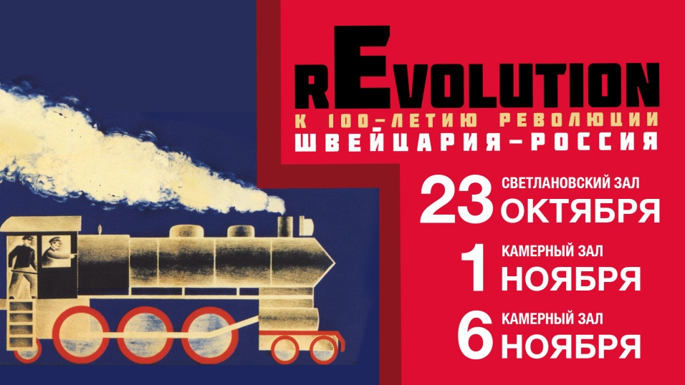

Революция в потоке времени – на этот стрежень «нанизана» вся неординарная, ошеломляющая контрастами программа концертного триптиха в Доме Музыки. «rEvolution» возвращает в современное музыкальное пространство редко звучащие сочинения Шостаковича, Прокофьева, Рославца, а также представляет взгляд композиторов XXI века на исторические события начала ХХ века.
Три концерта раскроют тему революции и ее отражения в искусстве во всех основных жанрах – симфоническом, ораториальном, камерно-инструментальном и хоровом. А исполнение будет сопровождаться уникальными видеоинсталляциями, специально созданными художником Ольгой Кумегер.

23 октября на сцене Светлановского зала прозвучат сочинения, не исполнявшиеся в России многие годы. Симфонические опусы Онеггера, Рославца, Богданова, Прокофьева и Стравинского исполнят - Большой симфонический оркестр имени П.И. Чайковского и Академического хора РАМ им. Гнесиных под управлением швейцарского маэстро Мишеля Табачника.

1 ноября в Камерном зале выступит «один из лучших камерных хоров в Москве» вокальный ансамбль «Intrada». Коллектив, с которым сотрудничают лучшие европейские дирижеры, исполнит «Десять поэм на слова революционных поэтов» Дмитрия Шостаковича и практически неизвестную российской публике Мессу швейцарского композитора Франка Мартена.

6 ноября состоится показ швейцарского документального фильма Red Fritz («Красный Фриц»). Кинолента без субтитров и звукового ряда станет живой декорацией к концерту, а эпизоды фильма соединят интерлюдии контрабас-саксофониста Томаса Майера, созданные музыкантом на материале знаменитого произведения А. Онеггера «Пасифик 231». В этот вечер в исполнении Московского ансамбля современной музыки прозвучат оригинальные версии пьес из оперы «Нос» Шостаковича, балета «Стальной скок» Прокофьева, а также сочинение американского композитора-минималиста Ржевского «Панургово стадо».

23 октября 2017, Светлановский зал, 6+
Программа:
Онеггер. Симфония №3, «Литургическая»
Рославец. Кантата «Комсомолия» для смешанного хора и оркестра
Богданов. Симфоническая поэма «1917». Мировая премьера
Прокофьев. Кантата к 30-летию Октябрьской революции «Расцветай, могучий край» для смешанного хора и оркестра (на слова Е. Долматовского)
Стравинский. Сюита из балета «Жар-птица» для оркестра

Исполнители:
Большой симфонический оркестр имени П.И. Чайковского
Художественный руководитель и главный дирижер – Владимир Федосеев

Академический хор РАМ им. Гнесиных
Художественный руководитель – Дмитрий Онегин

Дирижер – Мишель ТАБАЧНИК (Швейцария)
Видеоинсталляции Ольги Кумегер

Неистовая и дерзкая кантата для смешанного хора и оркестра Н. Рославца «Комсомолия» (1928), на долгие годы похороненная в архивах Музфонда из-за авангардной смелости музыкального языка и идеологических причин, соседствует с безоблачной здравицей С. Прокофьева «Расцветай, могучий край», написанной в 1947 году к празднованию 30-летия революции. Сегодняшнее восприятие октябрьского катаклизма предлагает московский композитор М. Богданов в симфонической поэме «1917» (мировая премьера). Еще два сочинения прямо к революционной тематике не относятся, но подспудно с нею связаны: сюита из балета «Жар-птица» И. Стравинского – образ того мира, который был сметен революционными бурями, ну, а знаменитая «Литургическая симфония» А. Онеггера – дальний отголосок титанической борьбы людских масс уже в годы второй мировой войны.

1 ноября 2017, Камерный зал, 6+
Программа:
Д.Шостакович. Десять поэм на стихи революционных поэтов
Ф.Мартен. Месса для двойного смешанного хора а капелла

Исполнители:
Вокальный ансамбль «Intrada»,
Художественный руководитель и дирижер Екатерина АНТОНЕНКО

«Не знаю, в какой степени мне удалось передать дух эпохи. Но на музыке не могло не отразиться то громадное впечатление, которое всегда производила на меня русская революционная песня», – писал Дмитрий Шостакович в своих воспоминаниях. Наряду с «Десятью поэмами», принадлежащими к числу лучших творческих достижений Шостаковича, прозвучит неизвестная российской публике Месса для двойного смешанного хора Франка Мартена, швейцарского композитора XX века. «Она звучит словно месса эпохи Ренессанса, потерявшаяся во времени бессознательно текущих веков и происходящих ужасов», – писал о сочинении автор бестселлера «Дальше – шум. Слушая XX век» Алекс Росс, ставя его в один ряд с Мессой соль минор Ральфа Воан Уильямса (1921), Мессой соль мажор для смешанного хора a cappella Франсиса Пуленка (1937) и Missa Brevis Бенджамина Бриттена (1959).

6 ноября 2017, Камерный зал
Программа:
Шостакович. Три пьесы из оперы «Нос» в оригинальной версии для ансамбля
Прокофьев. «Фабрика» из балета «Стальной скок» в оригинальной версии для ансамбля
Ржевский. «Панургово стадо»
Майер. Интерлюдии к фильму «Red Fritz» («Красный Фриц»)

Исполнители:
Томас МАЙЕР, контрабас-саксофон (Швейцария)
Московский ансамбль современной музыки (МАСМ)

Основой этого уникального проекта стал концептуальный видеоряд – документальный швейцарский фильм Red Fritz («Красный Фриц»), который будет показан в России впервые. Его главный герой – Фриц Платтен – видный деятель международного рабочего движения, швейцарский коммунист, друг и соратник В. Ленина. Именно он помог Ленину с товарищами осуществить тайный переезд в пломбированном вагоне из Швейцарии в Россию.

